二十四、config bus + rabbitmq 消息总线配置刷新
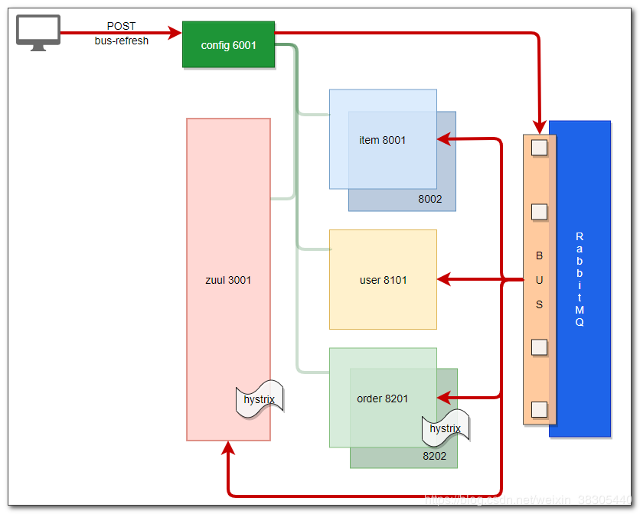
post 请求消息总线刷新端点，服务器会向 rabbitmq 发布刷新消息，接收到消息的微服务会向配置服务器请求刷新配置信息

rabbitmq 安装笔记
https://blog.csdn.net/weixin_38305440/article/details/102810522

需要动态更新配置的微服务，添加 spring cloud bus 依赖，并添加 rabbitmq 连接信息
修改以下微服务
- sp02-item-service
- sp03-user-service
- sp04-order-service
- sp11-zuul
- sp12-config

pom.xml 添加 spring cloud bus 依赖
使用 STS 编辑起步依赖，分别添加 bus、rabbitmq 依赖
修改5个项目
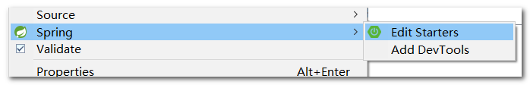
<dependency>
<groupId>org.springframework.boot</groupId>
<artifactId>spring-boot-starter-amqp</artifactId>
</dependency>
<dependency>
<groupId>org.springframework.cloud</groupId>
<artifactId>spring-cloud-bus</artifactId>
</dependency>
<dependency>
<groupId>org.springframework.cloud</groupId>
<artifactId>spring-cloud-stream-binder-rabbit</artifactId>
</dependency>
<dependency>
<groupId>org.springframework.amqp</groupId>
<artifactId>spring-rabbit-test</artifactId>
<scope>test</scope>
</dependency>

配置文件中添加 rabbitmq 连接信息
在以下配置文件中修改:
- config中的4个配置文件
- sp12-config项目的application.yml
注意:

配置文件中添加 rabbitmq 连接信息
在以下配置文件中修改:
- config中的4个配置文件
- sp12-config项目的application.yml
注意:
- 连接信息请修改成你的连接信息
- config项目需要提交
spring:
......
rabbitmq:
host: 192.168.64.140
port: 5672
username: admin
password: admin

config-server 暴露 bus-refresh 刷新端点
修改 sp12-config 项目的 application.yml, 暴露bus-refresh端点
management:
endpoints:
web:
exposure:
include: bus-refresh
查看刷新端点
http://localhost:6001/actuator
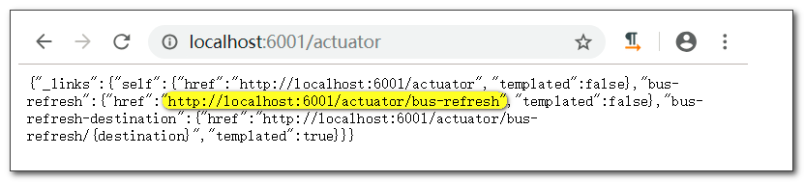

启动服务，请求刷新端点发布刷新消息
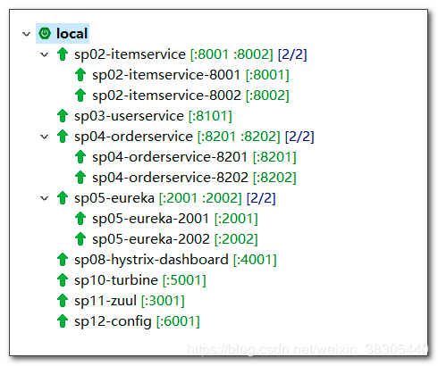
postman 向 bus-refresh 刷新端点发送 post 请求
http://localhost:6001/actuator/bus-refresh
注意:
在新标签中测试
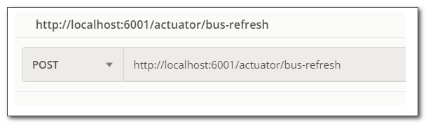
如果刷新指定的微服务，可按下面格式访问：
http://localhost:6001/actuator/bus-refresh/user-service:8101

config 本地文系统
可以把配置文件保存在配置中心服务的 resources 目录下，直接访问本地文件

把配置文件保存到 sp12-config 项目的 resources/config 目录下
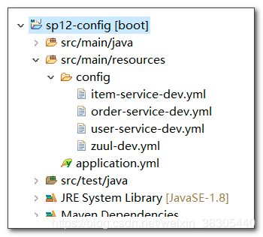

修改 application.yml 激活 native profile，并指定配置文件目录
必须配置 spring.profiles.active=native 来激活本地文件系统
本地路径默认：[classpath:/, classpath:/config, file:./, file:./config]
spring:
application:
name: config-server
profiles:
active: native

cloud:
config:
server:
native:
search-locations: classpath:/config

# git:
# uri: https://github.com/你的用户路径/sp-config
# searchPaths: config
# username: your-username
# password: your-password

rabbitmq:
host: 192.168.64.140
port: 5672
username: admin
password: admin

server:
port: 6001

eureka:
client:
service-url:
defaultZone: http://eureka1:2001/eureka, http://eureka2:2002/eureka

management:
endpoints:
web:
exposure:
include: bus-refresh
源码: https://github.com/benwang6/spring-cloud-repo

二十五、sleuth 链路跟踪
随着系统规模越来越大，微服务之间调用关系变得错综复杂，一条调用链路中可能调用多个微服务，任何一个微服务不可用都可能造整个调用过程失败
spring cloud sleuth 可以跟踪调用链路，分析链路中每个节点的执行情况

微服务中添加 spring cloud sleuth 依赖
修改以下微服务的 pom.xml，添加 sleuth 依赖
- sp02-item-service
- sp03-user-service
- sp04-order-service
- sp11-zuul
编辑起步依赖，分别 sleuth 依赖
<dependency>
<groupId>org.springframework.cloud</groupId>
<artifactId>spring-cloud-starter-sleuth</artifactId>
</dependency>

在控制台查看链路跟踪日志
通过 zuul 网关，访问 order-service
http://localhost:3001/order-service/112233
四个微服务的控制台日志中，可以看到以下信息：
[服务id,请求id,span id,是否发送到zipkin]
- 请求id：请求到达第一个微服务时生成一个请求id，该id在调用链路中会一直向后面的微服务传递
- span id：链路中每一步微服务调用，都生成一个新的id
zuul,6c24c0a7a8e7281a,6c24c0a7a8e7281a,false]

[order-service,6c24c0a7a8e7281a,993f53408ab7b6e3,false]

[item-service,6c24c0a7a8e7281a,ce0c820204dbaae1,false]

[user-service,6c24c0a7a8e7281a,fdd1e177f72d667b,false]

